**«ПЕСЕНКА-ШУТКА»**

слова и музыка Е. Макшанцевой

• развитие эмоциональной отзывчивости на музыку, слухового внимания.

• развитие слухового внимания, умения подражать речевым действиям;

• обучение детей интонированию (на звук «р»).

• развитие способности к звукоподражанию, слухового внимания;

• автоматизация звука «р» в словах и звукосочетаниях.

На дворе рычит Барбос.

Рр! Рр! Рр! Рр!

Он гоняет рыжых ос.

Рр! Рр! Рр! Рр!

Отчего рычит Барбос?

Рр! Рр! Рр! Рр!

Осы жалят его в нос.

Рр! Рр! Рр! Рр! Гав!

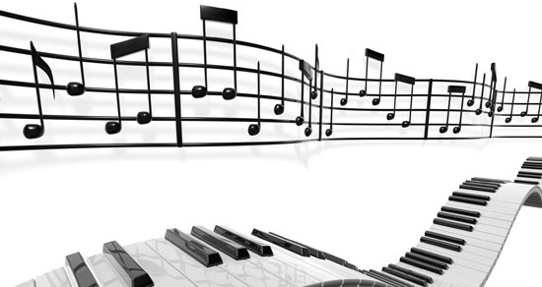

**Свердловская область город Качканар МДОУ «Центр развития ребенка-детский сад «Росинка»**

Музыкально-речевые

игры на развитие речи дошкольников

Движение, музыка и речь не являются обособленными друг от друга, а представляют собой единое целое для ребёнка.

Карл Орф



Кокорина Елена Юрьевна

**«ЧТО У КОГО ВНУТРИ?»**

текст О. Ватиетис, движения О. Клезович

• знакомство детей с различными звукосочетаниями.

• развитие слухового внимания, способности к звукоподражанию;

• обучение детей ритмичному проговариванию звукосочетаний.

• развитие слухового внимания, воображения, способности к звукоподражанию;

• обучение детей придумыванию движений, ритмичному проговариванию слов.

У одуванчиков — взлеталка: «Фу-у-у-у!»

У мотоцикла — рычалка: «Трр-трр!»

У часов — смешилка: «Ха-ха-ха!»

У мышки — пищалка: «Пи-пи-пи».

У лошажки — ржалка: «И-го-го».

У ветра — задувалка: «У-у-у-у».

У каблуков — стучалка: «Тук-тук».

У носа — сопелка: «Ф-ф-ф».

У ежика — пыхтел ка: « Пых- пых- пых».

У телефона — звонилка: « Диль-диль-диль».

А у солнца — светилка: «А-а-а-а».

- дети, подражая, повторяют звукосочетания;

- дети рассказывают стихотворение полностью с помощью взрослого и придумывают движения, соответствующие звукосочетаниям.

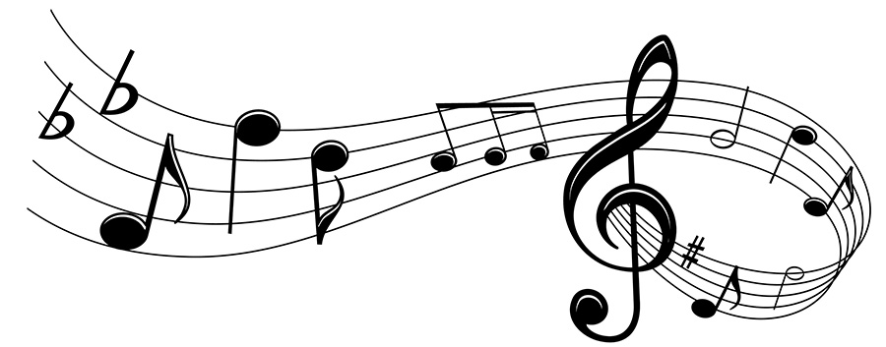

. Невозможно заставить детей полюбить петь, танцевать, рассказывать стихи, рисовать, лепить, читать и т.д. Можно увлечь ребёнка, заинтересовать и поддерживать этот интерес. И в этом отношении невозможно придумать что-либо лучше, эффективнее, чем игровые методы.

Игра - ведущий вид деятельности детей дошкольного возраста. Даже в хороших условиях при полноценном питании ребёнок будет плохо развиваться, станет вялым, если он лишён увлекательной игры. Вхождение ребёнка в любой вид искусства должно проходить через «волшебный мост» игры. Игра необходима ребёнку не только как средство познания искусства, но и как средство, способное справиться с проблемами развития. Игра для ребёнка есть творчество.



**Игра «Звука музыки»**

выберите любую гласную букву и пропойте ее несколькими разными способами: громко – тихо, высоко – низко, глухо звонко, в свернутую трубкой газету, в металлическую кастрюлю или сложенные ракушкой руки. «Так поет лисичка - говорите Вы, - атак лев, так – ворона, а так – корова». Пусть ребенок попробует сам придумать разные способы пропеть ту же самую букву. После того, как гласная будет освоена, проделайте тоже самое со слогами, например: А-ЛА-РА-ША и т.д.

Эта игра развивает артикуляционный аппарат, способствует постановке правильного произношения.

**У жирафа пятна, пятна, пятна пятнышки везде…**

У жирафов пятна, пятна, пятна, пятнышки везде.   
У жирафов пятна, пятна, пятна, пятнышки везде.  *Хлопаем по всему телу ладонями.*  
  
На лбу, ушах, на шее, на локтях,   
На носах, на животах, на коленях и носках.  *Обоими указательными пальцами дотрагиваемся до соответствующих частей тела.*  
У слонов есть складки, складки, складки, складочки везде.   
У слонов есть складки, складки, складки, складочки везде.  *Щипаем себя, как бы собирая складки.*  
На лбу, ушах, на шее, на локтях,   
На носах, на животах, на коленях и носках.  *Обоими указательными пальцами дотрагиваемся до соответствующих частей тела.*  
У котяток шёрстка, шёрстка, шёрстка, шёрсточка везде.   
У котяток шёрстка, шёрстка, шёрстка, шёрсточка везде.  *Поглаживаем себя, как бы разглаживая шёрстку*  
На лбу, ушах, на шее, на локтях,   
На носах, на животах, на коленях и носках.  *Обоими указательными пальцами дотрагиваемся до соответствующих частей тела.*  
А у зебры есть полоски, есть полосочки везде.   
А у зебры есть полоски, есть полосочки везде.  *Проводим ребрами ладони по телу (рисуем полосочки)*  
На лбу, ушах, на шее, на локтях,   
На носах, на животах, на коленях и носках.  *Обоими указательными пальцами дотрагиваемся до соответствующих частей тела.*

